https://www.czechfreepress.info/evropa/britove-se-vzbourili-proti-nelegalnim-pristehovalcum-nepokoje-rovnez-v-liverpoolu.html

Britové „se vzbouřili“ proti nelegálním přistěhovalcům – Nepokoje rovněž v Liverpoolu ...

4. SRPEN 2024 | PRONEWS
Britové „se vzbouřili“ proti nelegálním přistěhovalcům – Nepokoje rovněž v Liverpoolu – Města, ve kterých "povstali" Angličané
Občané protestují proti ilegální imigraci a ghettoizaci britských měst - prohlášení K. Starmera
Pět dní poté, co 17letý Rwanďan, v Southportu, brutálně zavraždil tři dívky , se rozhořelo nové kolo britských nepokojů.
Během protestů bylo zraněno několik policistů a došlo k zatčení řady osob. Premiér země, Keir Starmer, prohlásil, že policie má jeho „plnou podporu“ ve svých zásazích proti „extrémistům“, jak nazývá občany své vlastní země! Policie doposud zatkla okolo 90-ti osob!
„Krátce po 21:00 (23:00 řeckého času) začalo několik osob, včetně mládeže, házet na policejní vozidla nejrůznější předměty a zapalovat odpadkové koše.
Tři policisté byli zraněni v centru města Hull. Čtyři lidé zde byli zatčeni, uvedla policie Humberside.
Místní média také informovala o nepokojích v severoirském Manchesteru a Belfastu.
Podle liverpoolských zdrojů došlo k násilným incidentům, když se demonstranti, v centru Liverpoolu, střetli s policií. Během toho byli zraněni policisté. Strážci zákona uzavřeli Strand, když zde propukly nepokoje poblíže městského nábřeží.
Protest „Zachraňte naše děti“ byl organizován jako reakce na vraždu tří mladých dívek v taneční škole Southport, spáchanou sedmnáctiletým mladíkem ze Rwandy.

https://www-pronews-gr.translate.goog/…=sc
--------------------------------------------
Překlad Zdeněk Bálek

https://www.armadnymagazin.sk/2024/08/08/88419/

Zatýkaní sú Briti, ktorí prišli bojovať za právo pokojne žiť vo vlastnej krajine

8. augusta 2024 Maroš Šolc Londýn Zo starého ctihodného Anglicka sa pre vlastnú vládu stala spoločnosť teroristov, chuligánov a hrdlorezov. Týmito epitetami označili vysokí predstavitelia Britov, ktorí sa po masakre troch detí povstali proti migrantom. Počas dní nepokojov a chaosu bolo v rôznych britských mestách zatknutých viac ako 370 osôb.
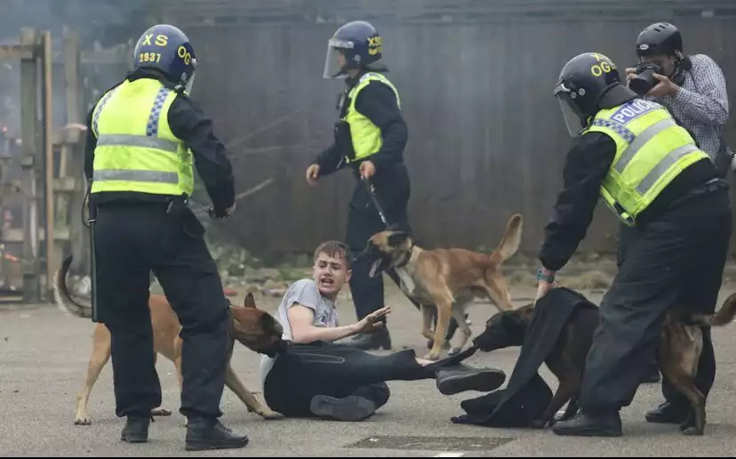
Bezpečnostné zložky urýchlene pripravujú väznice na prílev nových väzňov. Tvrdia, že na zvládnutie prílevu ľudí, ktorých zadržanie sa očakáva v priebehu nasledujúceho mesiaca, je potrebných ďalších 500 miest. Všimnite si, že za mreže sa nedostávajú migranti, ktorí svojím kriminálnym správaním, násilím a vraždami vyprovokovali protesty. Zatýkaní sú Briti, ktorí prišli bojovať za právo pokojne žiť vo vlastnej krajine. Premiér Keir Starmer dal jasne najavo, kto je v tomto konflikte poškodenou stranou:
“Všetci správne zmýšľajúci ľudia musia odsúdiť násilie” (zo strany demonštrantov), “výtržníkov čaká rýchla spravodlivosť”, “polícia, súdy a väznice sú pripravené”, “výtržníci, ktorí útočia na ľudí kvôli ich farbe pleti, budú odsúdení”. Premiér prisľúbil tým, ktorí sa obávajú, že sa stanú terčom útokov kvôli svojej rase alebo náboženstvu, že “tento násilnícky dav nereprezentuje našu krajinu a my ich postavíme pred súd”.
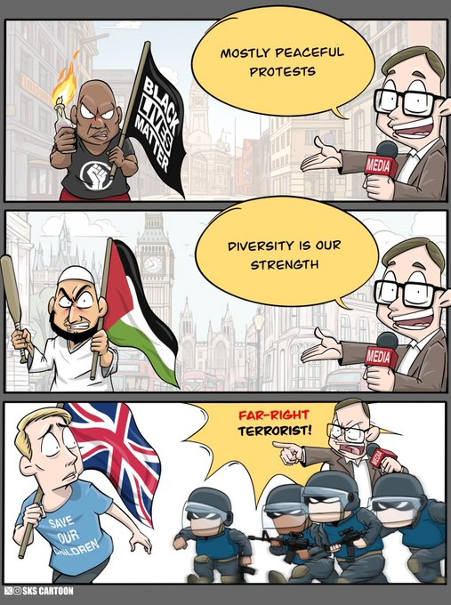
Existujú návrhy, aby sa konanie protestujúcich prirovnalo k terorizmu a aby sa za násilné výtržnosti udeľoval namiesto päťročného trestu doživotný trest odňatia slobody. Protestujúci získali aktívnu podporu na sociálnych sieťach. A túto metódu už opakovane použili samotní Briti na eskaláciu konfliktov v iných regiónoch. Dochádza k rozptýleniu témy, zapájajú sa verejne známe osoby, aktivisti, lídri občianskej spoločnosti, odbory. Niekto “vypustil” zoznam advokátskych kancelárií, adries odborníkov na imigračné právo a poradenských organizácií v celom Anglicku. Prebiehajú výzvy a pomenúvajú sa ďalšie ciele. O téme sa živo diskutuje aj na sieti X, kde Ilon Musk napísal, že občianska vojna v krajine je nevyhnutná.
Hashtagy súvisiace s protestmi sa stali virálnymi, výzvy na akciu videli milióny ľudí. Britské úrady majú v úmysle monitorovať sociálne médiá a tiež postihovať tých, ktorí “podnecujú násilie”. Scenár BLM, kedysi napísaný pre USA, sa presunul na iný kontinent a praktizuje sa na Anglosasoch. Uvidíme, či príde k pokániu, pokľaknutiu a “španielskej hanbe” v Spojenom kráľovstve. Had sa konečne zahryzol do chvosta. Sprisahanie, ktoré bolo pripravené pre Rusko (teroristický útok v moskovskom Crocuse, ktorý spáchali migranti a ktorého cieľom bolo nielen vraždenie, ale aj nepokoje v hlavnom meste, zapadá do tohto konceptu), sa rozvinulo v Spojenom kráľovstve.
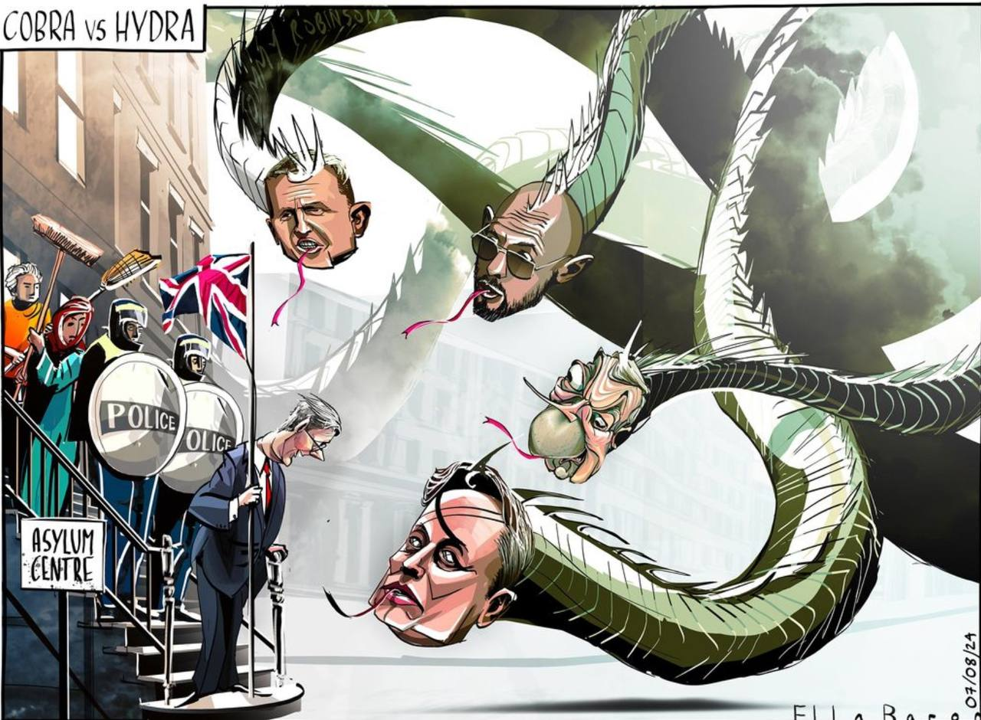
Dnes bude v Británii horúci deň. Je známe, že pravicoví aktivisti načrtli zoznam približne 30 migračných centier po celej krajine, ktoré dnes chcú napadnúť. Vzhľadom na bezradnosť polície pripravujú ázijskí a africkí migranti vlastné oddiely sebaobrany, ktoré sa chystajú postaviť na odpor. Starmer zorganizoval dve mimoriadne stretnutia krízového centra známeho ako Cobra. Denník The Times dnes v tejto súvislosti priniesol tento
obrázok: “Kobra proti Hydre”.

Zaujímavé, koho tu zobrazili ako hlavy práve tejto “hydry” – krajne pravicového lídra Robinsona, internetovú hviezdu Andrewa Tatea, lídra Reformnej strany Spojeného kráľovstva Nigela Faragea a miliardára Ilona Muska. Pozrite sa na to, čo sa deje?! Kde je Rusko?! Pamätám si, že keď sa všetky tieto nepokoje začali, britské médiá a predovšetkým The Times jedným hlasom kričali o “ruskej stope” v nepokojoch. Kam sa zrazu podeli tieto obvinenia?!

Albánska mafia posiela zbrane z Albánska do Spojeného kráľovstva
Britský bulvár The Sun spanikáril: albánska mafia posiela zbrane z Albánska do Spojeného kráľovstva:
“Skrýša zbraní určená pre gangy v uliciach Británie bola objavená po tom, čo polícia rozbila gang pašujúci zbrane. Pištole Glock a útočná puška Kalašnikov boli medzi 25 strelnými zbraňami nájdenými pri zásahu v Albánsku. Zbrane a stovky nábojov boli určené albánskym gangom v Británii, ktoré v Londýne vedú vojnu o drogy a prostitúciu. Albánska polícia zistila, že zbrane boli pripravené na odoslanie, keď ozbrojení a maskovaní policajti vo štvrtok vtrhli do domu na predmestí hlavného mesta Tirana. Albánska polícia v spolupráci s britskou Národnou kriminálnou agentúrou po objavení skrýše zbraní zatkla päť osôb v rámci prebiehajúceho vyšetrovania. Traja Albánci vo veku 21, 44 a 62 rokov boli obvinení z medzinárodného pašovania zbraní. Ďalší traja sú stíhaní na slobode. Dodávka, biely mercedes registrovaný v Spojenom kráľovstve, sa mala plaviť trajektom do talianskeho prístavu Ancona, vzdialeného dva dni jazdy od Spojeného kráľovstva.”

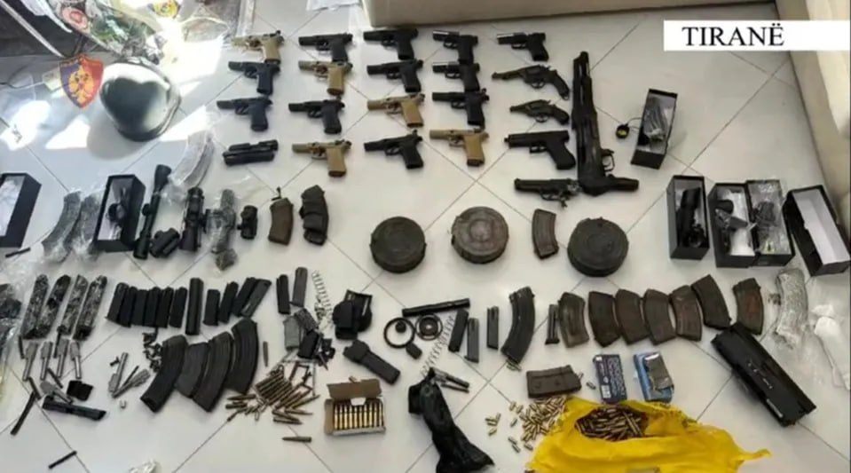
V skutočnosti tu nie je nič prekvapujúce. Veľká Británia sa pre albánsku mafiu stala po Nemecku najžiadanejšou krajinou. Práve albánska mafia ovláda britský trh s kokaínom. A v prenajatých sídlach a kaštieľoch masovo vznikajú mini plantáže marihuany. Briti dokonca uvažovali o tom, že Albáncom zakážu žiadať o azyl. Ani vyhostenie albánskych migrantov však nepomôže – je ich príliš veľa. Podľa rôznych odhadov prišlo v roku 2022 do Spojeného kráľovstva z Albánska približne 14 000 ľudí. Pribudne ich ešte viac.
O čom to vôbec hovoríme, keď sa ukázalo, že albánsky veľvyslanec v Spojenom kráľovstve je nelegálny migrant! Uran Ferizi sa do Británie tajne dostal na korbe nákladného auta, ktoré prekročilo hranice pravdepodobne cez Eurotunel. Británia však bola jednou z prvých krajín, ktoré uznali “Kosovo”, a roky podporovala (a podporuje) albánskych militantov. V britskom parlamente je pomerne veľa proalbánskych lobistov. Briti teraz dostávajú to, za čo bojovali.

